Посилання на сторінку ЦПК “Промінь” у facebook: https://www.facebook.com/groups/3200250910266173

Стаття 1
Career Hub - покликаний допомогти освітянам, фахівцям і фахівчиням молодіжних центрів чи громадських організацій ефективно запровадити послуги кар'єрного консультування та заходи розвитку кар'єри.
Завдяки Сareer Hub керівник ЦПК "Промінь", Забутна Ілона прослухала неодноразові вебінари та семінари, після чого має доступ до безліч корисної інформації, за допомогою якої можна проводити цікаві тести та тренінги для випускників навчального закладу.
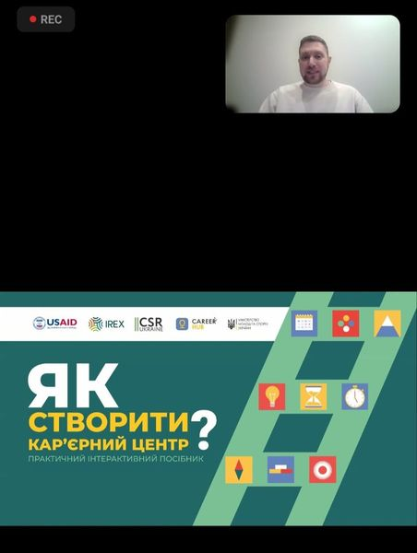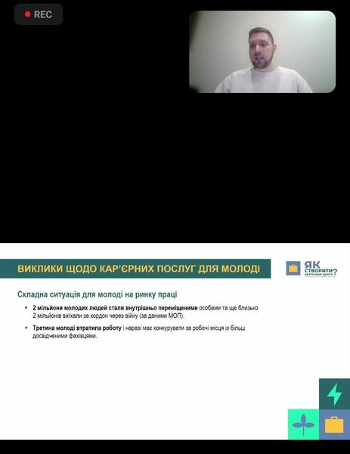

Стаття 2
Самоосвіта - запорука успіху...
Керівником центру професійної кар'єри, на базі НЦПО, Ілоною Забутною було пройдено практичний курс з теми "Як знайти роботу під час війни". Дана тема актуальна на сьогоднішній час, особливо для випускників навчального закладу, які ще не достатньо сформували свої перші кроки до успіху кар'єрі.
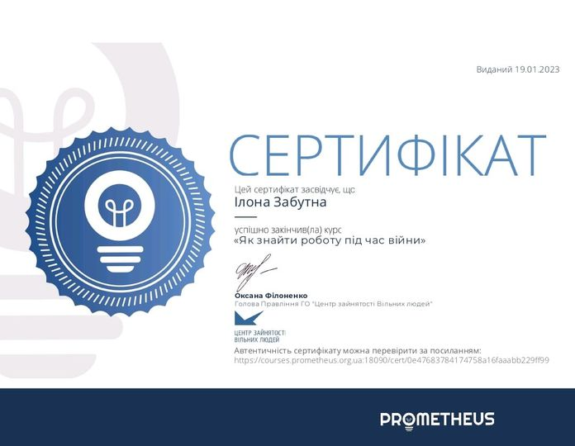

Стаття 3 (Відгуки про роботу ЦПК “Промінь”)
Проблема вибору професії завжди була актуальною і тим більше залишається такою в наш нелегкий час. Потрібно буде відбудовувати країну після перемоги над ворогом.
Саме тому у рамках профорієнтаційної роботи було проведено бесіду з учнями 11-го класу щодо робітничих професій,якими вони можуть оволодіти в Нікопольському центрі професійної освіти.
Ми щиро вдячні Забутній Ілоні Сергіївні -керівнику центру,яка змістовно,повно та цікаво пояснила про переваги навчання у закладі.
Інформаційний матеріал викликав зацікавленість у випускників.
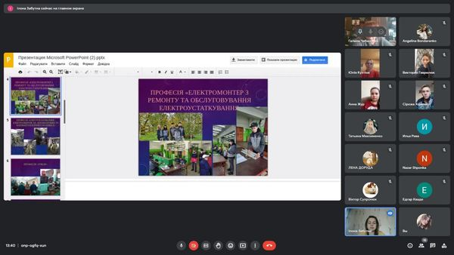
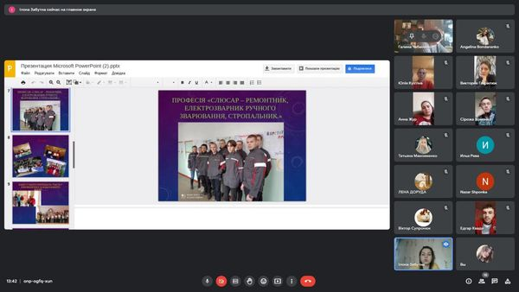
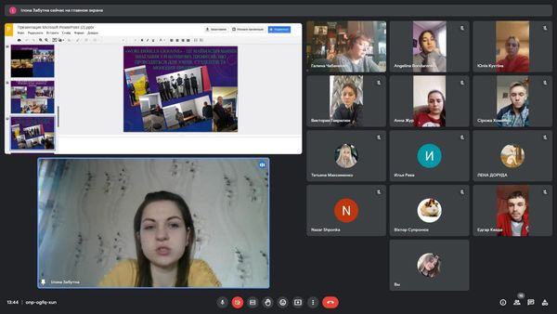
Стаття 3
Проведені профорієнтаційні заходи
Керівником центру професійної кар'єри "Промінь" Забутною Ілоною Сергіївною були проведені онлайн зустріч для випускників 9-их та 11-их класів шкіл міста та району. Зустрічі були спрямовані на ознайомлення випускників з навчальним закладом ДПТНЗ "НЦПО", професіями, за якими здійснюється набір абітурієнтів на 2023-2024 н.р.
Учасникам було продемонстровано відео -ролик, під час якого можна було наочно переглянути все, що стосується навчання у нашому закладі.
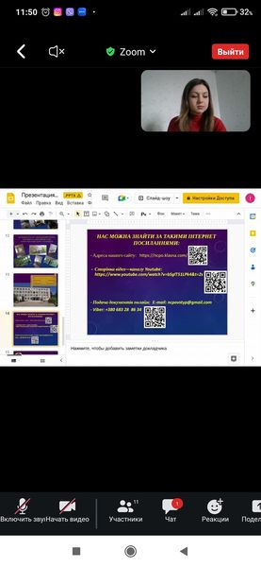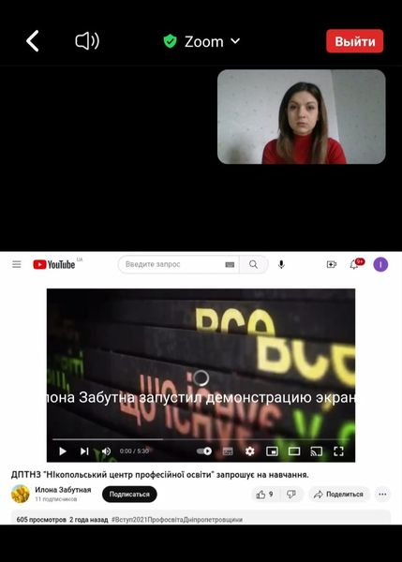

Стаття 4
Студенти НЦПО, разом з керівником центру професійної кар'єри "Промінь", взяли участь у тренінг- курсу "Skills Lab: успішна кар'єра" для здобувачів освіти ЗП (ПТ)О. Під час занять студенти мали можливість підвищити рівень знань з професійної кар'єри, а саме з наступних питань:
- Тайм менеджмент та work-life balance: внутрішній годинник, перевірка відхилення і відчуття часу; проектний менеджмент.
- Дискусія "Пожирачі часу".
- Вправа: розписування задач в матриці Ейзенхауера.
- Взаємодія з людьми: співбесіда і навички успішних перемовин.
- Вправа: Написати резюме, мотиваційний лист.
- Емоційний інтелект.
- Відкриті дебати «Цікава робота = Висока зарплата»;
- Вправи: «Керування часом»: спланувати час - вставати о 6.00 годині, лягати до
23.00 години.

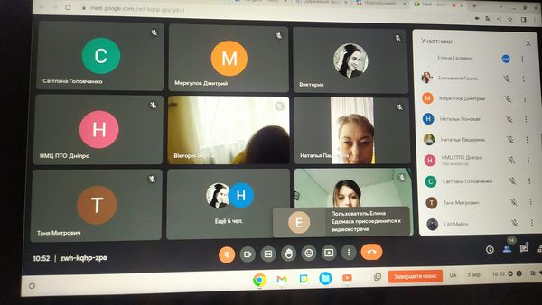
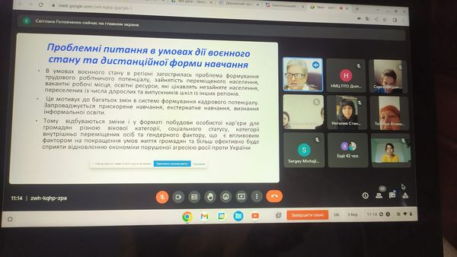
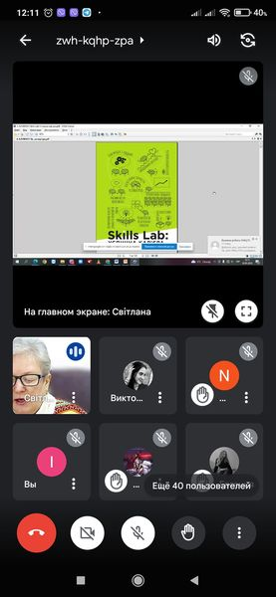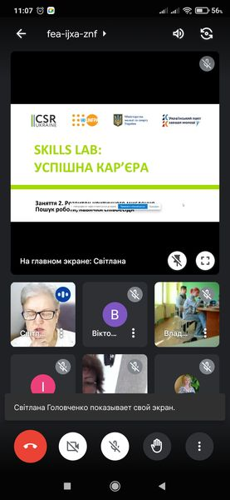

Стаття 5
Пропоную зробити "Мапу бажань".
Можна зробити це на звичайному аркуші паперу І слідувати своїм бажанням
Під кожним бажанням, можете написати перешкоду і Ви зрозумієте, що потрібно зробити або змінити, що досягти свого бажання чи своєї мрії
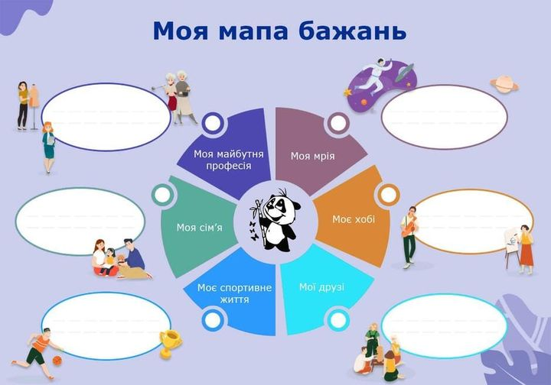

Стаття 6
23 березня 2023 року, керівник ЦПК Забутна Ілона прийняла участь у міжобласному вебінарі, де виступила з доповіддю на тему: "Профорієнтаційна робота в умовах воєнного стану".
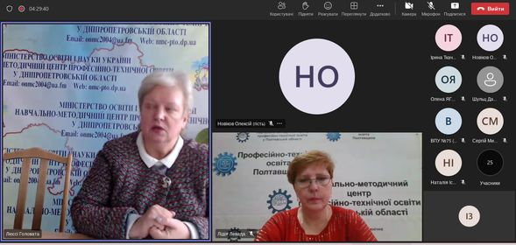
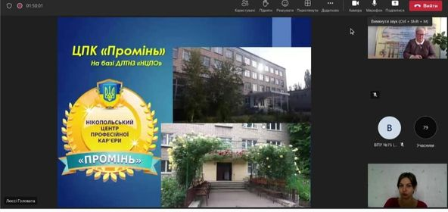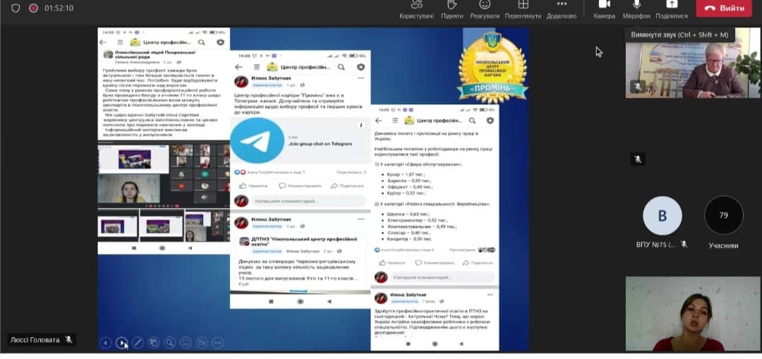
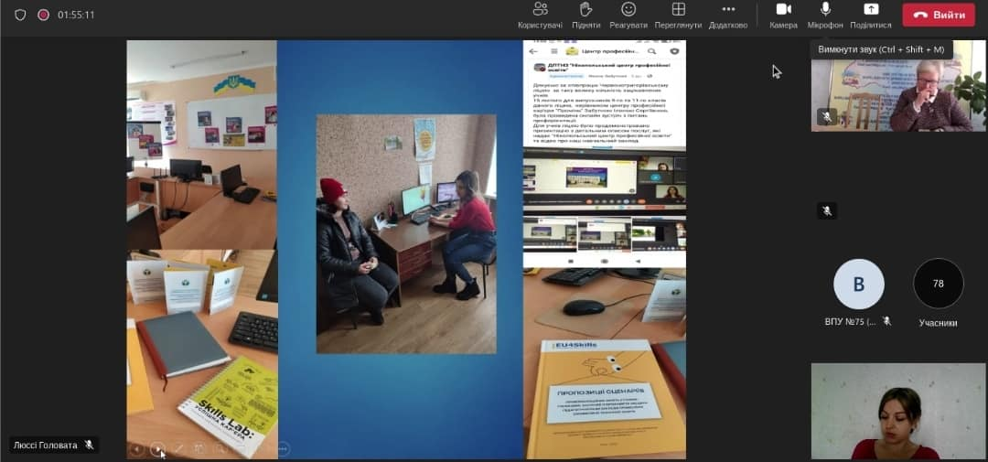

Стаття 7
Організатори Проєкту USAID «Економічна підтримка України» запросили керівницю ЦПК "Промінь" Ілону Забутну виступити з доповіддю щодо обміну досвідом роботи на "Практичному семінарі із особливостей роботи центрів розвитку кар'єри в умовах війни".
Під час семінару доповідачі мали змогу обмінятися досвідом роботи та поділитися рекомендаціями.
Наприкінці семінару відбулося напрацювання в окремих групах ідей, рекомендацій щодо ефективної адаптації роботи ЦРК в умовах війни.
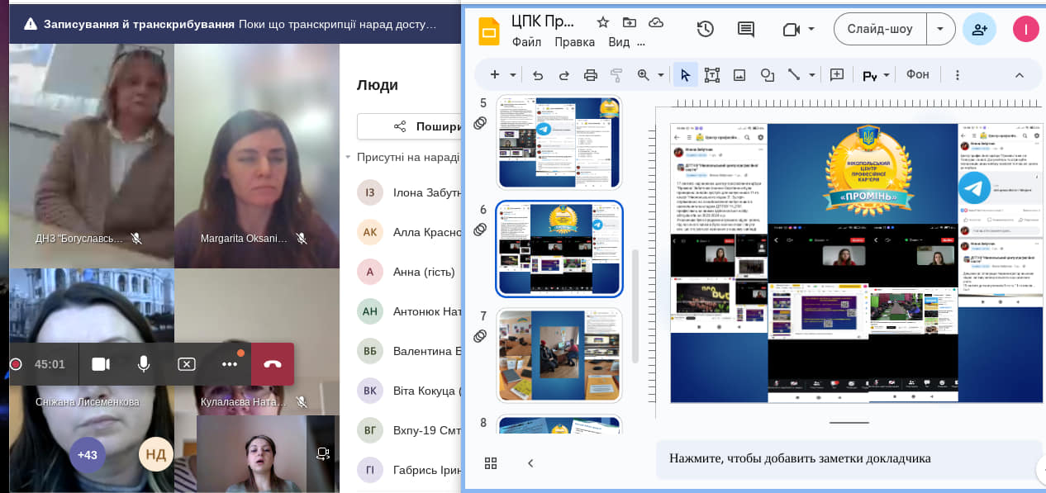
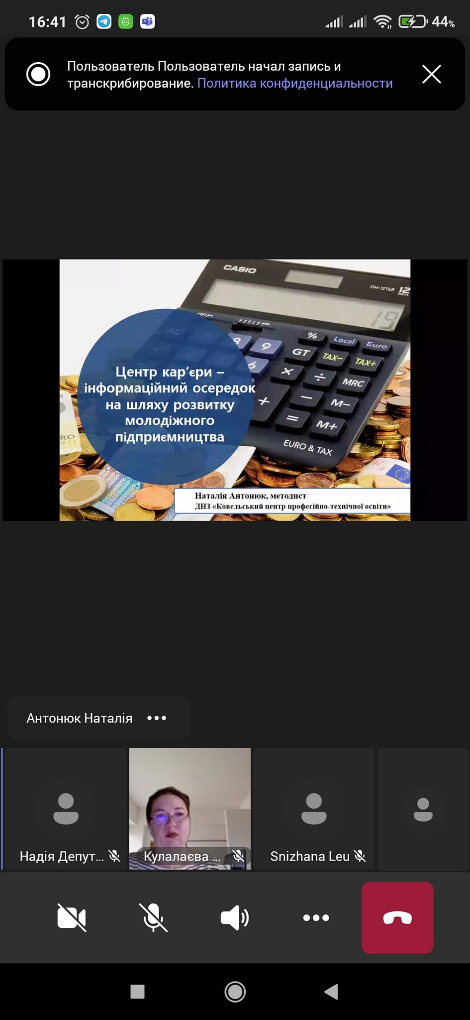

Стаття 8
Центр професійної кар'єри "Промінь " працює над удосконаленням навичок.
Забутна Ілона Сергіївна- керівник центру кар'єри приймає участь у тренінгу "ВидноКурс", який проводить Светлана Головченко - методистка НМЦ ПТО у Дніпропетровській області.
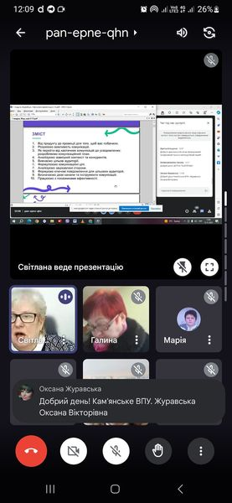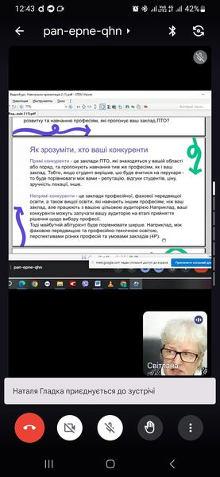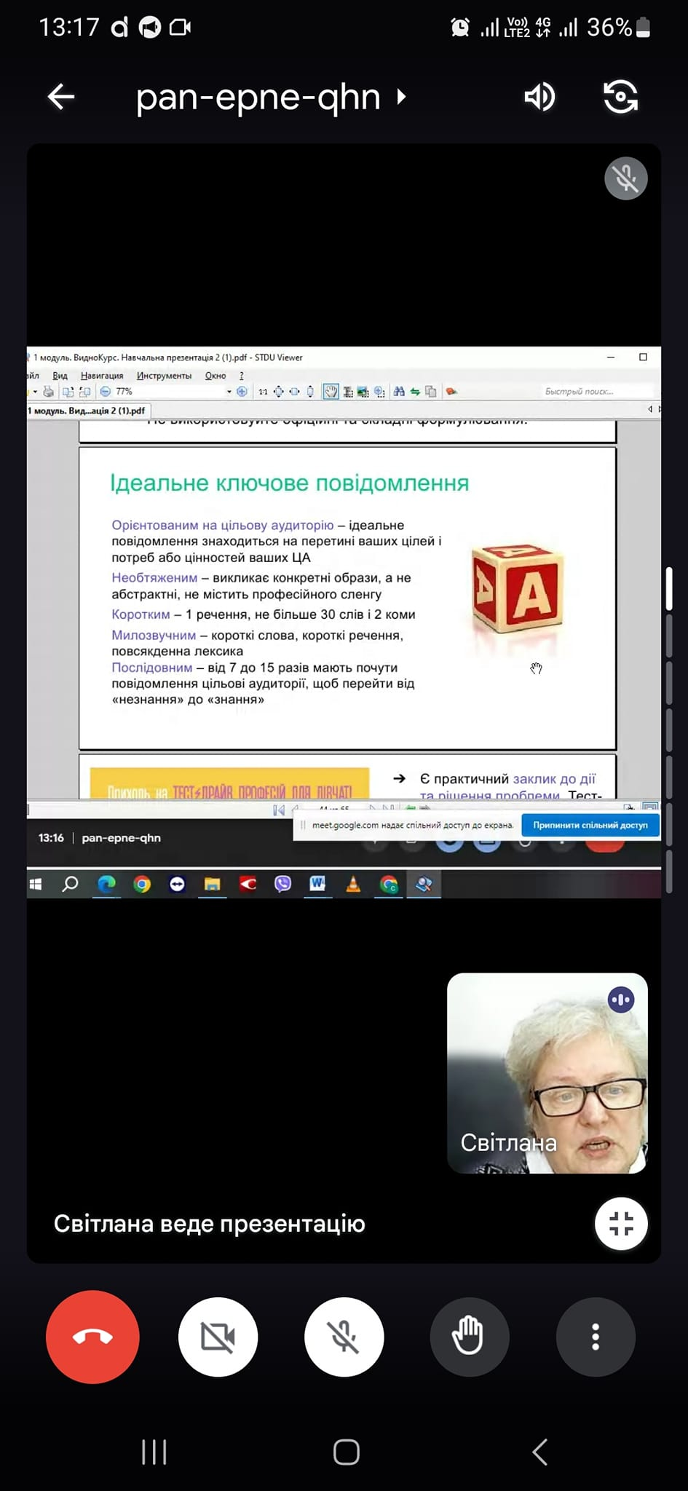

Стаття 9
Відповідно до плану роботи НМЦ ПТО у Дніпропетровській області 8
грудня 2023 р. відбулося тренінгове заняття «Гендерна рівність - що це?». Участь прийняла керівник ЦПК "Промінь" Забутна І.С.Під час тренінгу були проведені практичні заняття з даної теми.
